**Муниципальный** **район**

**«Чаа-Хольский район» Республики Тыва**

**Инвестиционный паспорт**

**2020 г.**



**Дорогие друзья!**

Привлечение инвестиций в экономику Чаа-Хольского кожууна Республики Тыва является одним из приоритетов в деятельности органов местного самоуправления.

Выгодное географическое расположение, транспортная доступность, красивейшая природа образует комфортный климат для каждого инвестора.

Территория Чаа-Хольского кожууна Республики Тыва находится в центральной части Республики Тыва.

Сегодня основной задачей в области социально-экономического развития кожууна является создание и развитие действующих производств.

Приоритетными являются инвестиционные вложения в сельское хозяйство, деревообработку, производство в сферу туризма и отдыха.

Администрация Чаа-Хольского кожууна Республики Тыва гарантирует потенциальным инвесторам создание оптимальных условий для успешного ведения бизнеса: оперативное решение вопросов, прозрачность процессов, открытый диалог.

Мы заинтересованы в том, чтобы Ваш бизнес был эффективным, стабильным и безопасным, налоги поступали в местный бюджет, развивалась экономика района, и улучшалось качество жизни его жителей.

Приглашаем Вас в наш замечательный кожуун!

Контакты:

**668221, Республика Тыва, Чаа-Хольский кожуун, с. Чаа-Холь, ул. Ленина 8. Телефон: 8(394-43) 2-12-18, 2-13-74. Факс: 8(394-43) 2-12-18.**

**Электронный адрес:** [**chaa-hol.cog@mail.ru**](mailto:chaa-hol.cog@mail.ru)

С уважением,

председатель администрации

Чаа-Хольского кожууна Республики Тыва Р.К.Баз-оол





**Муниципальный район «Чаа-Хольский кожуун» Республики Тыва**

Чаа-Хольский кожуун образован 24 мая 1941 года Постановлением Малого Хурала Тувинской Народной Республики. В 1961-1991 годы он находился в составе Улуг-Хемского района. Вновь кожуун был образован в июне 1992 года. Чаа-Хольский район занимает площадь 290 310 га. В кожууне имеется 4 сумона (Чаа-Холь, Ак-Дуруг, Булун-Терек, Шанчы). Административным центром является село Чаа-Холь.

Кожуунный центр – сумон Чаа-Холь - расположен в центрально-восточной части Чаа-Хольского района (кожууна). Со столицей республики связывает хорошая асфальтированная дорога с протяженностью 189 км, 590 км до ближайшей железнодорожной станции г. Абакана. Северная сторона район граничит с Красноярским краем, восточная – Улуг-Хемским районом, южная – Дзун-Хемчикским, северо-южная - с Сут-Хольским районами.

Особенностью Чаа-Хольского района является своеобразная гидрографическая сеть, которая представлена Саяно-Шушенским водохранилищем, реками - Кожай, Чаа-Холь, Хемчик, Бай-Булун, Улуг-Кара-Суг, Бидилиг, Чинге, Орта - Хем, Куйлуг-Хем.

**Рельеф** территориально-административного образования в основном среднегорный и низкогорный. Широкие межгорные долины являются основными землями, которые используются для орошаемого земледелья с посевом злаковых и овощных сельскохозяйственных культур. Основной фон почвенного покрова составляют почвы каштанового типа – 29,6%, чернозем-7%, средний балл общей оценки пашни по плодородию составляет 14,25.

**Климат** резко континентальный. Холодная продолжительная зима и жаркое короткое лето. Период со среднесуточной температурой выше 0 градусов начинается с апреля и продолжается до октября. Период со среднесуточной температурой выше 10 градусов составляет 125 дней.

По природно-сельскохозяйственному районированию территория района относится к сухостепной и степной зоне. На территории района (кожууна) из разведанных месторождений полезных ископаемых, вовлечено в хозяйственный оборот известняка в м. Кара-Суг. Ресурсы минеральных вод осваиваются населением стихийно в лечебных целях. Это минеральные источники Уур-Сайыр и Кара-Суг.

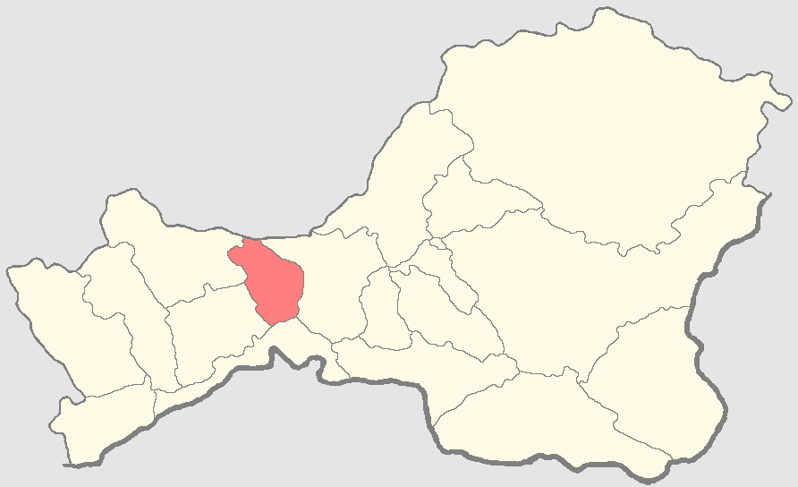

**Общая характеристика муниципального района «Чаа-Хольский кожуун» Республика Тыва**

|  |  |  |  |  |
| --- | --- | --- | --- | --- |
| Площадь Муниципального образования | Протяженность территории с севера на юг | Протяженность территории с запада на восток | Численность населения (по состоянию на 2019 г.) | Средняя плотность населения на 1 кв. километр |
| 541,31 км2 | ____ | ____ | 7373 | ____ |

Административно-территориальное деление муниципального района «Чаа-Хольский кожуун» Республики Тыва

|  |  |  |  |  |
| --- | --- | --- | --- | --- |
| № | *Тувинское название* | *Русское название* | Количество населения | Площадь |
| 1 | Чаа-Хол | Чаа-Холь | 4016 | 173,5 |
| 2 | Ак-Дуруг | __________ | 1860 | 155,81 |
| 3 | Кызыл-Даг | Булун-Терек | 1179 | 126,7 |
| 4 | Шанчы | __________ | 318 | 85,3 |

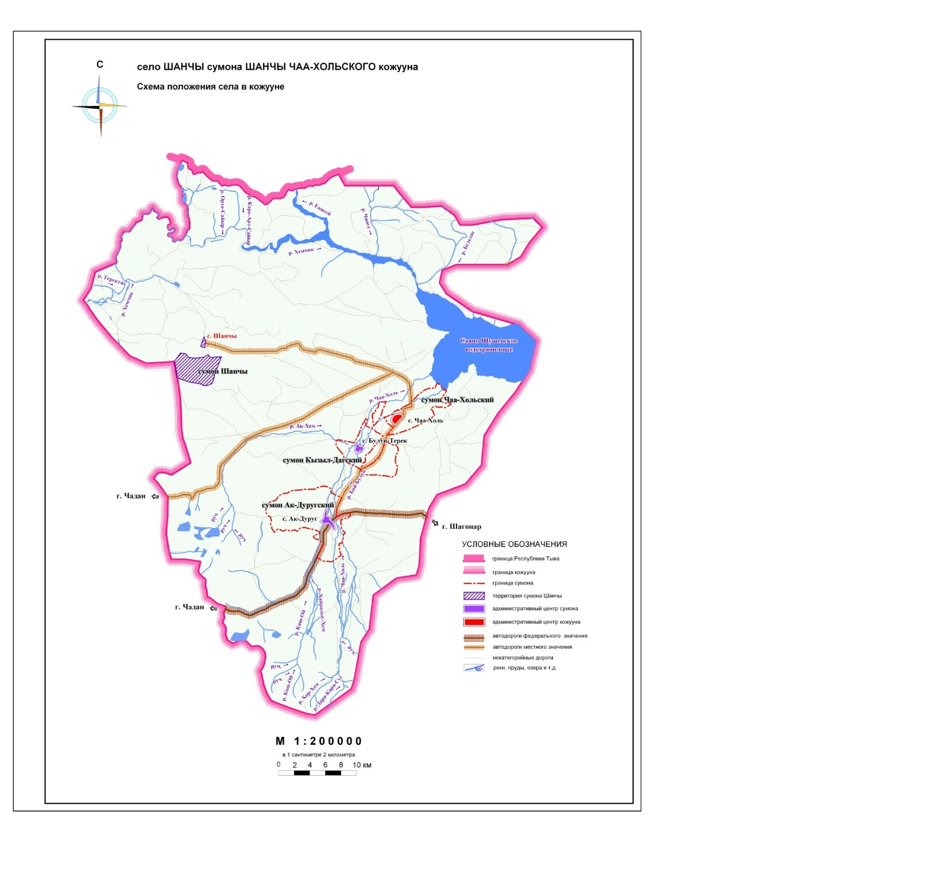

**Природный потенциал**

Кожуун богат подземными и минеральными водами различных групп. Это минеральные источники Кара-Суг и Ажыг-Суг.

**Аржаан Ажыг-Суг**, называемый также Уур-Саир, а в специальной литературе именуемый Ир-Сайлыг [3], известен далеко за пределами республики. В бытность Союза СССР сюда приезжали больные из центральной части страны, из Прибалтики, Украины и других регионов. При этом лечились не только от гастрита и других заболеваний пищеварительной системы, но и от кожных заболеваний.

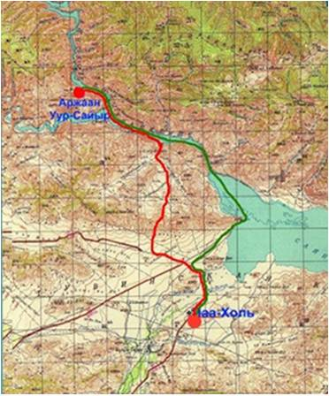

Состав этого уникального кислого источника (pH 3,6) с малой минерализацией (примерно 4 г/л), по макрохимическому составу – сульфатно-магниевого-кальциевый, в воде содержатся в значительных количествах кремнекислота (больше 100 мг/л), ионы железа (до 30 мг/л), что позволяет отнести аржаана к кремнистым и железистым. В отличие от многих, минерализованных источников, воды Ажыг-Суга, благодаря кислотности среды, содержат широкий спектр микроэлементов – алюминий, медь, цинк, марганец, стронций, литий и другие.

На территории Тыва аржаан Ажыг-Суг пока единственный, широко известный и достаточно хорошо изученный кислый минеральный источник, и в силу своей бальнеологической значимости поистине является достоянием народа.

**Аржаан Кара-Суг.** Источник используется только для принятия душа и для питья. Это холодный источник, температура воды – 5 градусов Цельсия, минерализация-0,53г/л, макро-химический состав сульфатно-гидрокарбонатный кальцево-магниевый.. В практике народного лечения источник получил популярность среди местного населения, как источник для лечения суставных заболеваний. Источник принимают 2-3 раза в день по 3-5 минут.

Более 90,0 тысяч гектаров территории кожууна покрывают леса. В них преобладают сибирская лиственница, кедр, сосна, ель, тополь, осина. Общий запас древесины составляет 1 млрд. куб. метров, расчетная лесосека – 2,5 млн. куб. метров в год.

**Уникальные природные памятники**

Чаа-Хольский кожуун издавна славен своими древними памятниками культуры.

**Буддийкая ниша** – это замечательный памятник буддийского искусства 13 века. Памятник был расположен на левом берегу реки Чаа-Холь, на высоте 4 м от подножия горы Суме. Ниша относится к Юаньскому периоду (1260-1368), имела высоту 1 м, ширину 60 см, а глубину 86 см. На сером камне задней стенки ниши искусною рукою древнего мастера выбито барельефное изображение Будды и 2-х бодхисатв в устрашающих позах. Слева и справа видны силуэты верных стражей. В 1717 году нишу посетили участники Красноярской военно-топографической экспедиции. Они обнаружили в нише луки со стрелами, зерна ячменя, полоски синей и черной бумаги, расписанные загадочными золотыми серебряными знаками. Позже выяснилось, что это тибетские тарины. Это памятник мирового значения.

Данный памятник религии появляется в апреле – июне, а остальное время оно находится либо под водой (июль – октябрь), либо подо льдом (октябрь – март). Изначально планировалось защитить оригинальную нишу, возведя вокруг нее 25-метровую водоохранную стену, но из-за высокой стоимости проекта – более 10 миллионов рублей – остановились на более простом варианте – соз­дать неподалеку от оригинала копию этого монумента. Тем более, что сам оригинал сильно пострадал от многолетнего пребывания в воде. Работы по воссозданию реликвии начались в июне. Деревянная лестница из 136-и ступеней, ведущая к монументу, высеченному в скале на высоте 99 метров. Благодаря этому в условиях ограниченного бюджета проект был воплощен в жизнь за какие-то два месяца – к середине сентября. 15 сентября, в Чаа-Хольском кожууне на берегу Саяно-Шушенского водохранилища при большом стечении народа прошел обряд освящения [копии буддийской ниши, ушедшей под воду при заполнении Саяно-Шушенского водохранилища](http://www.tuva.asia/news/tuva/5044-svyatilische.html).

Она освящена и является преемницей древней ниши.

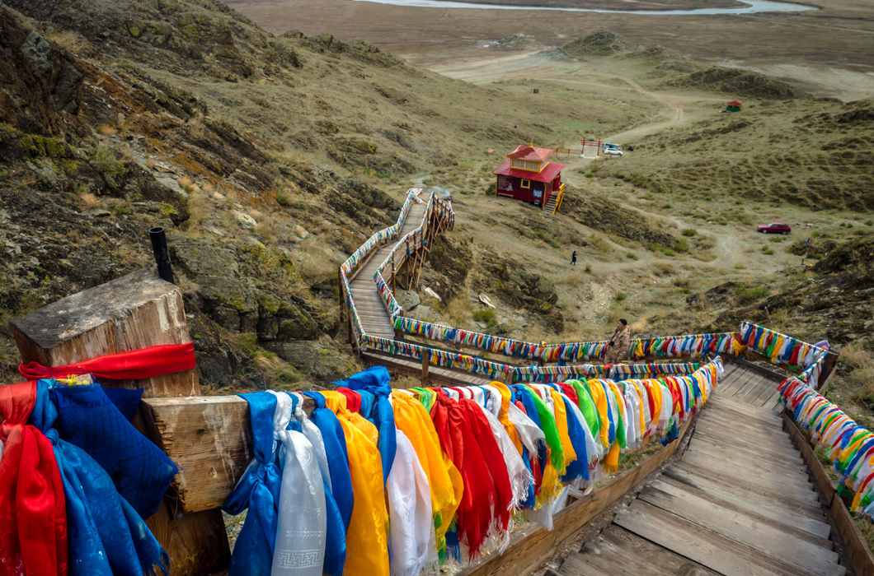

***Висячий мост*** (подвесной) через реку Хемчик единственный в своем роде в Туве, находящийся на территории Чаа-Хольского кожууна. Строительство моста через Хемчик началось в 1972-1973 годах. История одного из строителей моста – Даваа Монгушевича Допай. Это простой рабочий, который не имел не только специального, но и школьного образования. Зато он был изобретателем – самоучкой. Работал он в Старо-Чаа-Хольской средней школе завхозом и электриком, хотя не имел диплома. Есть версия, что именно Допай Д.М. нашел и указал место сооружения будущего подвесного моста через Хемчик вблизи местечка Танмалык в сумоне Шанчы Чаа-Хольского кожууна. В строительстве моста принимали участие рабочие, плотники совхоза «Дружба», инженерной частью занимался Мостстрой Тувинской АССР. В 1976 году состоялось открытие ***Моста Жизни***. Мост, построенный нашими земляками, народом, открыл короткую дорогу на летние пастбища. Он стал Мостом Жизни для сельчан. Более 30 лет служит людям. Расстояние от Чаа-Холя до Шанчы 35 км, время прохождения 1 час. От Шанчы до Моста Жизни 12 км, можно доехать за 40 мин. На территории Моста Жизни (местечко называется Идик – Хончу) находится кластерный участок «Хан – Дээр», это охранная зона. Площадь заповедной зоны 112 917 га, площадь охранной зоны – 184 800 га.

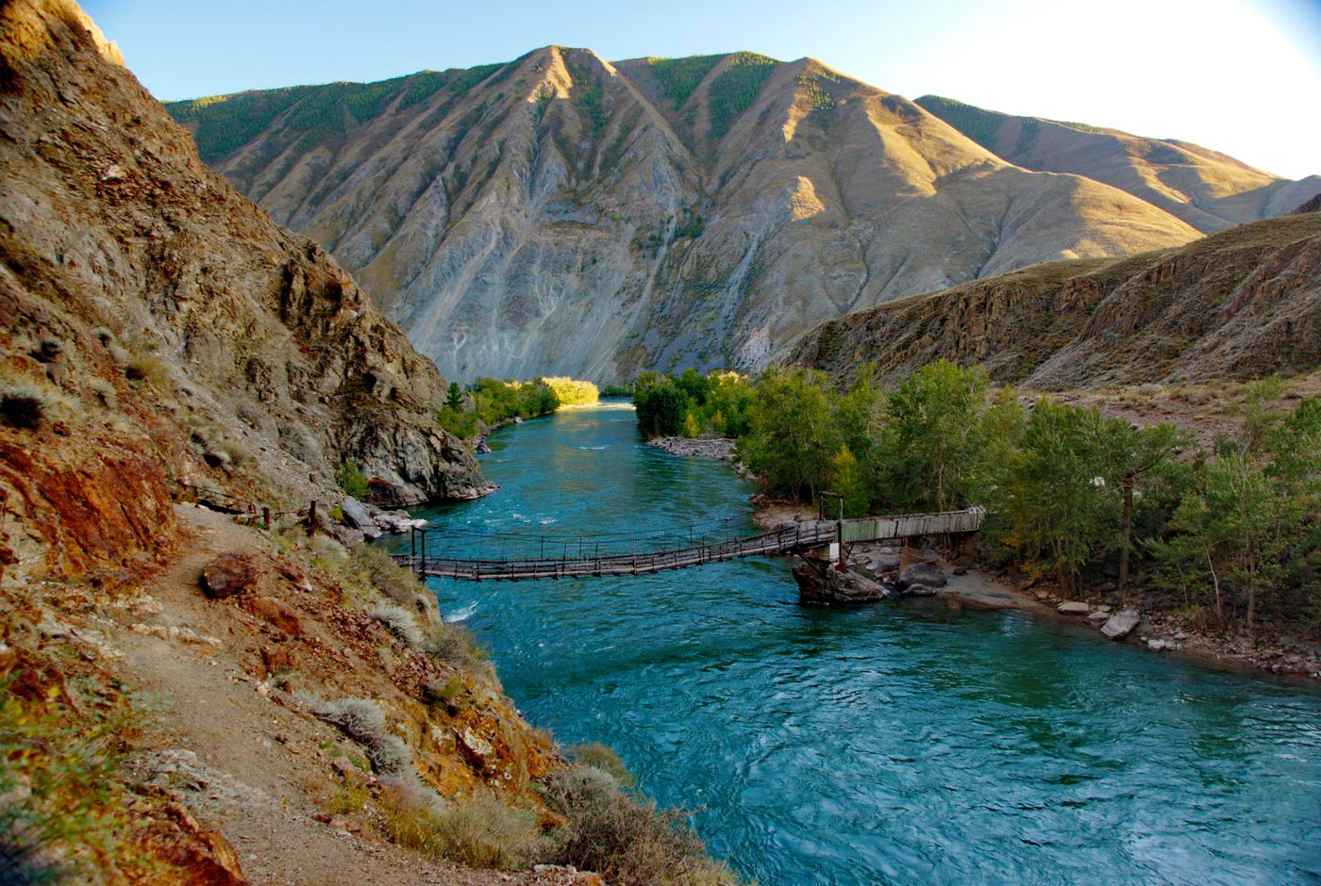

Природа здесь красивая, чарующая: крутые берега реки Хемчик, синие горы, непроходимые звериные тропы, первозданная природа, стойбища чабанов. Длина моста 56 м, ширина – 1,5; 1,6. Около моста есть отличное место для рыбалки, для купания.

**Петроглифы (Мугур-Сарыг-Хол).** Находится на берегу р. Улуг-Хема, посередине между рек Чаа-Холь и Хемчик расположено урочище Мугур–Саргол, труднодоступное и малопосещаемое. При проведении топографической съемки в зоне затопления проектируемой Саяно–Шушенской ГЭС археологи зафиксировали и изучили здесь тысячи ценных в научном и художественном отношении петроглифов – рисунков, выбитых на каменных плоскостях. Особенно были интересно изображения Мугур–Сарыг-Хола, расположенные в центре святилища. Изображения выбиты на черных отвесных скалах и валунах в местности ниже Чингинской воронки – огромного водоворота на Енисее вблизи впадения р. Чинге. Петроглифы эпохи бронзы представлены в м. Мугур-Сарголе огромным количеством личин-масок, изображениями колесниц и многочисленными изображениями диких копытных животных. Наиболее характерный сюжет – это изображение личин–масок. Их здесь насчитывается около 250 (из 300 известных в верховьях Енисея). Петроглифы должны были скрыться под воды Саяно–Шушенской ГЭС, но 50 каменных плит были вывезены в Кызыл. Петроглифы спасли ученые, геологи, животноводы. В 30-градусный мороз бурили в скале отверстия и отрывали пятитонную картину от горы. Замечательные памятники изобразительного искусства племен Тувы, в частности петроглифы на древнем святилище Мугур-Саргол и на скалах Бижиктиг-Хая, по своей художественности и выразительности не уступают лучшим мировым образцам наскального искусства. Таким образом, святилища являются индикаторами культуры, образа жизни, хозяйства и быта тувинцев и их предков.

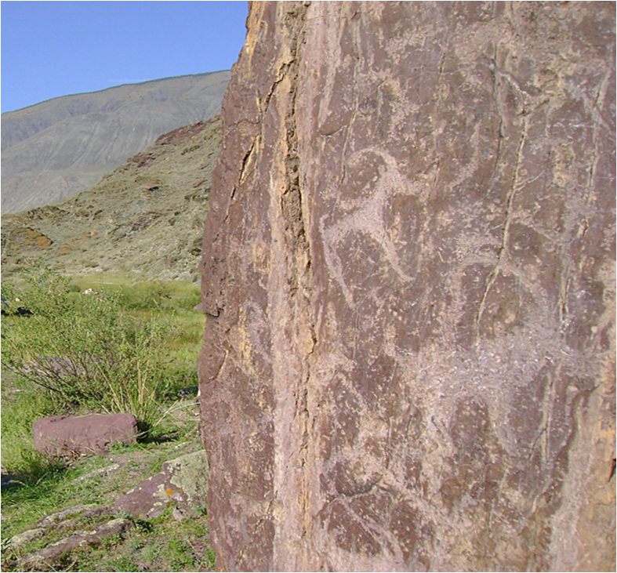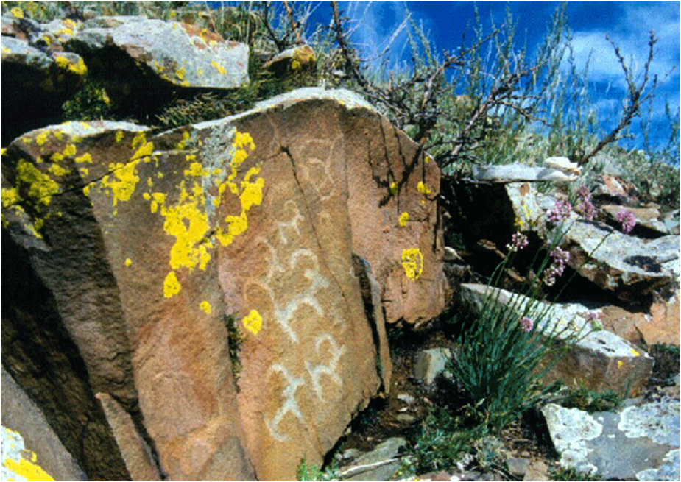

**Основные социально-экономические показатели района**

**Экономическая специализация**: Кожуун является сельскохозяйственным, в основном ориентированным на животноводство. Уровень развития частного предпринимательства: количество предпринимателей увеличивается из года в год, с 100 в 2018 году до 106 в 2019 году. Уровень развития потребительского рынка, торговли, сферы услуг. Численность населения на 1 января 2019 года составила 7373человек (снижение на 0,4% - 28 чел.).

**Социально-демографическая ситуация**

Численность населения на 1 января 2020 года составила 7373 человек.

Одним из главных показателей демографии является рождаемость. За 12 месяцев в 2019 году родилось 111 детей. В сравнении с АППГ (151 детей), идет снижение на 40 младенцев. Естественный прирост составил 55 чел. (родилось 111 чел. умерло – 64).

**Транспортная инфраструктура**

Общая дина автомобильных дорог общего пользования местного значения равна 67,6 км, в том числе с асфальтированным покрытием равна 5,2 км, гравийный-34, 0 км. Доля протяженности автомобильных дорог общего пользования местного значения с твердым покрытием в общей протяженности автомобильных дорог составляет 7,7 %. Содержанием автодорог местного значения занимается предприятие ДРСУ «Чаданское». Имеется 2 моста (Кызыл-Даг, имеется документация и Ак-Дуруг мост деревянный без документов).

**Здравоохранение**

Лечебно-профилактические учреждения на территории Чаа-Хольского кожууна: ГБУЗ РТ «Чаа-Хольская ЦКБ», 2 ФАПа, 1 врачебная амбулатория. По данным 2019 года число больничных коек в Чаа-Хольском кожууне составляет 23, в том числе детское отделение-8 коек, врачи по штату-0,5 ставка, средний персонал-4ставка, младший персонал-5 ставка; терапевтическое - 9 коек, врачи- 0,5 ставка, средний персонал - 2 ставка, младший персонал-2 ставка; хирургическое отделение- 3 койки, врачи-0,25 ставки, средний персонал -4 единиц, младший персонал - 4 единиц; родильное отделение-3койки, врачи-0,25, средний персонал-1 ставка, младший персонал-2 единиц

**Образование**

В Чаа-Хольском кожууне функционируют 9 образовательных учреждений, в том числе: 4 общеобразовательных организаций, 4 дошкольных образовательных организаий, 1 учреждение дополнительного образования.

В кожууне функционируют 4 школы с охватом 1143 учащихся, 4 детских сада с охватом 430 детей.

**Культура**

Сеть культурно-досуговых учреждений Чаа-Хольского кожууна состоит из 12 учреждений, из них 4 – это культурно- досуговые учреждения (СДК Ак-Дуруг, СДК Шанчы, СДК Кызыл-даг, СДК Чаа-Холь).

Всего по Чаа-Хольскому кожууну в 2019 году численность культурно-досуговых формирований составляет 61, участников всего 1075 чел. Основную долю детских и подростковых формирований – это хореографическое, театральные, фольклорные, изобразительного искусства, кинофотолюбителей, народных промыслов, прочие.

**Инвестиционная политика**

Инвестиционная политика Чаа-Хольского кожууна Республики Тыва ориентирована на создание эффективной и стабильной правовой базы, снижение рисков, защиту прав собственников и инвесторов, развитие инженерной инфраструктуры.

В настоящее время плане реализации 3 крупные инвестиционные проекты с суммарным объемом инвестиций 5 млн. 700 тыс. рублей. Реализация крупных инвестиционных проектов начата с 2008 года.

Количество работающих в крупных инвестиционных компаниях составляет до человек.

Базой для привлечения крупных инвестиций в кожуун и развития внешнеэкономических и межрегиональных связей станут проекты по лесопереработке, переработке сельскохозяйственной продукции и производству строительных материалов.

**Промышленный комплекс**

В кожууне зарегистрировано 2 предприятия промышленности: ГУП «Управляющая компания ТЭК-4» участок Чаа-Хольский, МУП «Водоканал Источник».

***ГУП «Управляющая компания ТЭК-4» участок Чаа-Хольский****.* Теплоснабжение в кожууне осуществляют Чаа-Хольский участок УК ТЭК - 4 и 12 ведомственных котельных, которые эксплуатируют 15 котлов. Уголь поставляет угольный разрез«Чаданский». ТЭС обеспечивает теплоэнергией центральную кожуунную больницу, 2 общеобразовательных учреждений, 2 детских садов, 1 объекта культуры, спортивную школу и 60 жилых домов или 6%, принадлежащих населению*.* Выработано тепловой энергии всего 3002,85 Гкал.

**МУП *«Водоканал Источник».***

Выработано водоснабжение всего 216 тыс. куб/м., т.е. на 13 % больше, чем за 2013год. В том числе товарная продукция увеличилась по сравнению с АПП 2013 года на 13 %, это объясняется тем, что отремонтированы наружные сети. Выручка от реализации продукции без учета дотаций, субвенций за 2014 г. составляет 1342,0 тыс. рублей.

**Сельское хозяйство**

Чаа-Хольский кожуун благоприятен для развития сельского хозяйства. Так, по 2019 года объем валовой сельхозпродукции в хозяйствах всех категорий составил 249,6 млн. рублей, с ростом в действующих ценах на 0,9 %. Всего на территории кожууна сельскохозяйственным производством заняты 44 сельскохозяйственных предприятий, в том числе 2 СПК (сельскохозяйственных кооперативов), 1 СПоК, 41 - КФХ (крестьянских фермерских хозяйств), 704 личных подсобных хозяйств, 126 чабанских стоянок.

**Животноводство.** По состоянию на 01 января 2020 года поголовье КРС всего по кожууну составляет 7075 голов, по сравнению с аналогичным периодом прошлого года (АППГ- 7072 голов) увеличение на 3 голов (100 %). Поголовье МРС - 33504 голов, по сравнению с АППГ (33239 голов) увеличение на 265 голов (101%).

Поголовье лошадей - 2181 голов, по сравнению с АППГ (2214 голов) уменьшение на 33 голов (99 %). По сравнению с прошлого года 2018 годом наблюдается увеличение всего поголовья скота кроме лошадей. Производство основных видов продукции сельского хозяйства за 2019 год: производство мяса составили 696 тонны или 102 %, при прогнозе 685 тонн, валовой надой молока составили 3245 тонны или 101 %, при прогнозе 3226 тонн, произведено шерсти 41 тонны или 100 %, при прогнозе 41 тонн.

По состоянию на 01 января 2020 года поголовье КРС личных подсобных хозяйствах Чаа-Хольского кожууна составляет 6186 голов, по сравнению с аналогичным периодом прошлого года (АППГ- 6011 голов) увеличение на 175 голов (103 %). Поголовье МРС - 23036 голов, по сравнению с АППГ ( 22285 голов) увеличение на 751 голов (103%).

**Растениеводство.** В соответствии с данными сельскохозяйственного отдела Чаа-Хольского кожууна, в 2019 году сельхоз товаропроизводителями проведен сев на площади 1757га или 180,3 % к 2018 году (в 2018 г. – 974 га) в том числе:

-на территории сумона Шанчы-1050 га, в том числе зерновые-400 га, кормовые культуры-650 га;

-на территории оросительной системы «Аймыырлыг»-78 га, в том числе зерновые 55 га, кормовые культуры-23 га;

- на территории оросительной системы «Терезин» сумона Чаа-Холь- кормовые культуры 155 га;

-на территории сумона Ак-Дуруг-150 га, в том числе зерновые культуры-65 га, кормовые-85 га;

*зерновые культуры* посеяны на орошаемых и неорошаемых участках на общей площади 586 *га;*

посеяны *кормовых культу*р на общей площади 1077 га.

посажены *картофеля* и *овощных* культур на площади: 84 и *10* гектаров;

**Строительный комплекс**

За 2019 год выполнен план на 117 % от плана и введено в эксплуатацию 16 ж/домов с общей площадью 1236 кв.м. выдано разрешений (уведомлений) на индивидуальное жилищное строительство -12, в т.ч. уведомлений о планируемом ИЖС-38 и уведомлений о построенном ИЖС- 14. Завершено строительство 4 двухквартирных жилых домов для детей-сирот и детей, оставшихся без попечения родителей. Рост в 2 раза по сравнению с АППГ.

**Малый и средний бизнес**

По состоянию на 01 января 2020 года едином реестре МСП имеется 97 предпринимателей, по данным МРИ ФНС – 109, в АППГ-102, уменьшение на 5% ***в разрезе сел:***

с. Чаа-Холь – 64

с.Ак-Дуруг- 18

с.Кызыл-Даг - 11

с.Шанчы – 4

В кожууне действует муниципальная программа по развитию и поддержке малого предпринимательства.

Оборот розничной торговли за 2019 год составляет 300,7 млн. руб., за 2018 год – 225,1 млн. рублей, рост на 133,6 %.

Оборот общественного питания за 2014 год составляет 2781,0 тысяч рублей, АПП2013 год – 2252,0 тысяч рублей, рост на 123%.

Платные услуги населению по крупным и средним организациям предоставлены на 4839,8 тыс. рублей, что составляет 147% прошлого года (АППГ -3292, 4тыс.руб).

**Потенциал развития туризма**

Чаа-Хольский кожуун Республики Тыва имеет значительный туристский потенциал, сочетающий разнообразие природно-климатических и культурно-исторических памятников. Территория кожууна занимает выгодное географическое положение, со столицей республики городом Кызыл связывает хорошая асфальтированная дорога протяженностью 186 км.

Чаа-Хольский кожуун располагает достаточными туристскими ресурсами для развития внутреннего и въездного туризма, и таких видов туризма, как:

1. Культурно-познавательный – это посещение культурно -исторических памятников – Буддийская ниша, Буддийский храм, Священное место Саска, Агальматолитовая комната, Петроглифы в местечке Мугур-Саргол.
2. Лечебно-оздоровительный – это целебные минеральные источники – аржааны Ажыг-Суг и Кара-Суг.
3. Событийный туризм – национальный праздник Шагаа, праздник-освящение буддийской ниши, праздник животноводов Наадым, фестиваль Тараа дою.
4. Сельский туризм –благоустройство Образцового стойбища (турбазы) на чабанской стоянке участника губернаторского проекта «Кыштаг для молодой семьи» -2017г Чап Алексея.
5. Активный туризм – организация и проведение туров выходного дня, пеших туров, конного туризма.

Актуальной задачей на сегодня является формирование устойчивого въездного туристского потока в Чаа-Хольский кожуун как из местных кожуунов, российских регионов, так и из –за рубежа.

В кожууне действует хостел в с. Чаа-Холь, имеющий 11 мест для размещения туристов. Открыт летняя туристическая база в аржаане «Ажыг-Суг» (ИП Кара-Сал Э.Ч.).

**Инвестиционные проекты Чаа-Хольского кожууна**

|  |  |
| --- | --- |
| Наименование проекта | Пункт приема и переработки шкур |
| Задачи | Пункт приема принимает с населения шкуры МРС для дальнейшей переработки и пошива национальной одежды. |
| Мощность проекта | 250 шт. в год |
| Наличие рынков сбыта | Поставка в г. Кызыл и близлежащие кожууны. |
| Объем требуемых финансовых средств | 1 млн 800 тыс. рублей |
| Срок реализации | 2020 |
| Количество создаваемых рабочих мест | 3 |
| Меры поддержки со стороны администрации кожууна | Подключение к центральному водоснабжению (горячей и холодной воды) и теплоэнергии. |
| Инициатор | Администрация Чаа-Хольского кожууна |
| Контакты | 668221, Республика Тыва,  Чаа-Хольский кожуун,  с.Чаа-Холь, ул.Ленина, 8.  Тел.: 8 (39443) 2-13-74,  Факс: 8(39443) 2-12-18,  economikotdel@mail.ru |

|  |  |
| --- | --- |
| Наименование проекта | Сельскохозяйственный рынок |
| Задачи | Выдаются помещения в аренду для сельхозтоваропроизводителей. |
| Мощность проекта | 3700 тонн в год. |
| Наличие рынков сбыта | Поставка в г. Кызыл и близлежащие кожууны. |
| Объем требуемых финансовых средств | 900 тыс.рублей |
| Срок реализации | 2020 |
| Количество создаваемых рабочих мест | 7 |
| Меры поддержки со стороны администрации кожууна | Оформлен земельный участок на праве аренды. |
| Инициатор | Администрация Чаа-Хольского кожууна |
| Контакты | 668221, Республика Тыва,  Чаа-Хольский кожуун,  с.Чаа-Холь, ул.Ленина, 8.  Тел.: 8 (39443) 2-13-74,  Факс: 8(39443) 2-12-18,  economikotdel@mail.ru |

|  |  |
| --- | --- |
| Наименование проекта | Проект по развитию внутреннего и въездного туризма посредством внедрения глэмпинга. |
| Задачи | 1. Увеличение туристского потока в кожууне 2. Разработка продуктов-туристических маршрутов; 3. Улучшение качества предоставления услуг в сфере туризма; 4. Обеспечение безопасности туристов; 5. Информационное продвижение проекта и продуктов проекта. |
| Мощность проекта | Туристский поток 58500 чел. |
| Наличие рынков сбыта | Формирование глэмпинг-зон на территории кожууна. |
| Объем требуемых финансовых средств | 3 млн. рублей. |
| Срок реализации | 2020 |
| Количество создаваемых рабочих мест | 5 |
| Меры поддержки со стороны администрации кожууна | Привлечение финансовых средств на реализацию проекта из регионального и федерального бюджетов. |
| Инициатор | Администрация Чаа-Хольского кожууна |
| Контакты | 668221, Республика Тыва,  Чаа-Хольский кожуун,  с.Чаа-Холь, ул.Ленина, 8.  Тел.: 8 (39443) 2-13-74,  Факс: 8(39443) 2-12-18,  economikotdel@mail.ru |